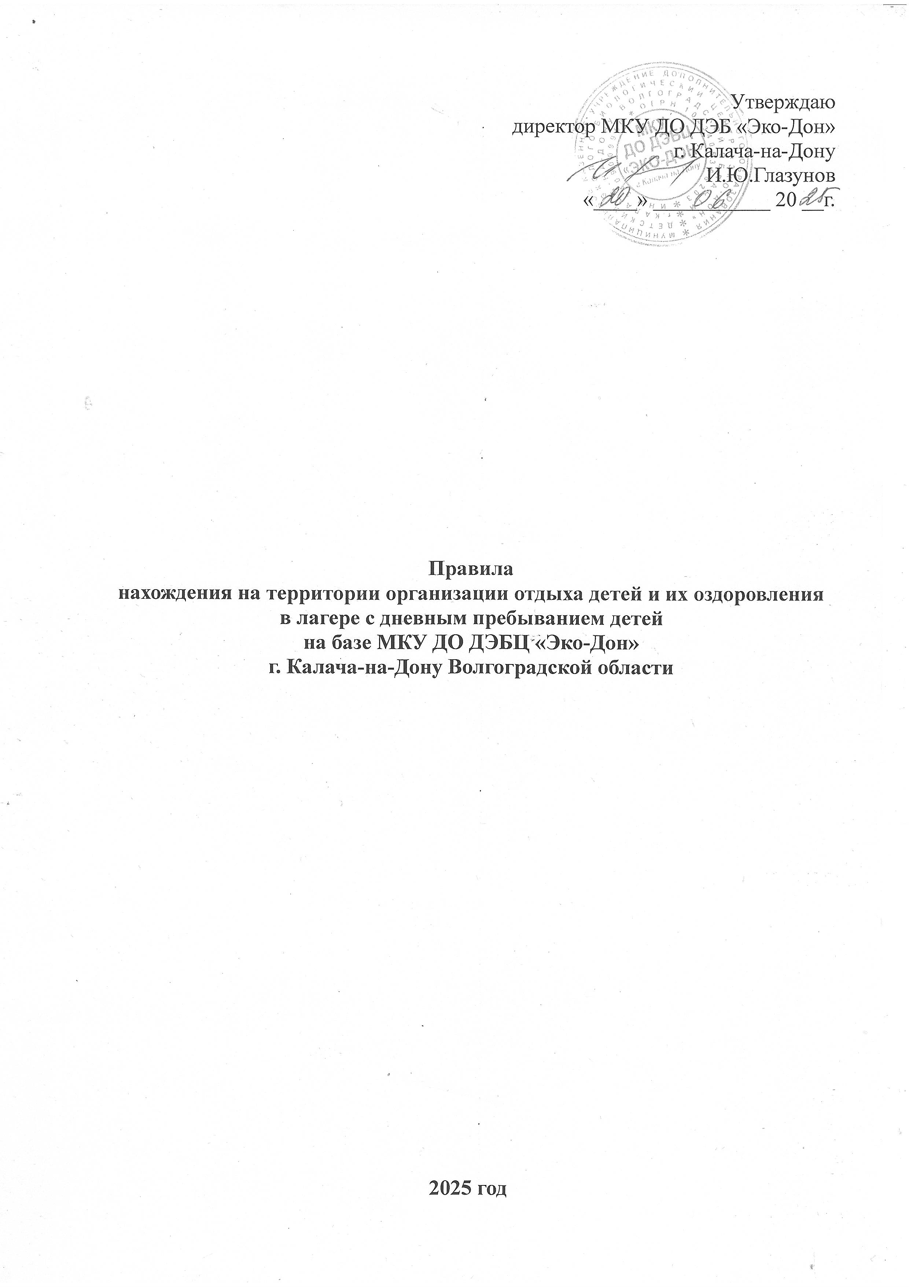
Утверждаю
директор МКУ ДО ДЭБ «Эко-Дон»
г. Калача-на-Дону
__________________И.Ю.Глазунов
«____» ___________ 20 __г.

Правила
нахождения на территории организации отдыха детей и их оздоровления
в лагере с дневным пребыванием детей
на базе МКУ ДО ДЭБЦ «Эко-Дон»
г. Калача-на-Дону Волгоградской области

2025 год
- Общие положения
1.1.Настоящие Правила определяют порядок пребывания воспитанников в здании и на территории лагеря с дневным пребыванием детей на базе муниципального казенного учреждения дополнительного образования детского эколого-биологического центра «Эко-Дон» г. Калача-на-Дону Волгоградской области (далее МКУ ДО ДЭБЦ «Эко-Дон»), права и обязанности сотрудников лагеря с дневным пребыванием в отношении детей и родителей (законных представителей), права и обязанности воспитанника на период пребывания его в лагере.
1.2.Настоящие Правила разработаны в соответствии с ч. 2.2. ст.12 Федерального закона от 24.07.1998 № 124-ФЗ «Об основных гарантиях прав ребенка в Российской Федерации» и в целях создания в лагере с дневным пребыванием нормальной рабочей обстановки, способствующей организованному отдыху и оздоровлению каждого ребенка, обеспечению безопасности пребывания ребенка на территории лагеря.
1.3.Выполнение настоящих правил обязательно для всех сотрудников лагеря, родителей (законных представителей) и детей, посещающих летний оздоровительный лагерь.

2. Общие правила поведения
2.1. В лагере с дневным пребыванием участникам необходимо строго соблюдать настоящие Правила, а также иные нормативные акты, регламентирующие работу лагеря.
2.2. Воспитанникам необходимо соблюдать режим дня лагеря с дневным пребыванием, общие санитарно-гигиенические нормы.
2.3. Каждый обучающийся обязан соблюдать все установленные в летнем оздоровительном лагере правила, в том числе правила противопожарной безопасности, правила проведения экскурсий, автобусных поездок, походов и т.п.
2.4. Воспитанник обязан быть вместе с группой. При необходимости отлучиться, обязательно получить разрешение своего тренера, работающего с данной группой.
2.5. Каждый воспитанник, находящийся на территории лагеря с дневным пребыванием детей должен беречь зеленые насаждения, прилегающие к территории самого лагеря, соблюдать чистоту и порядок.
2.6. В случае ухудшения самочувствия воспитанник должен сообщить об этом своему педагогу (воспитателю).
2.7. Необходимо соблюдать правила поведения в общественных местах.
2.8. Воспитанники обязаны бережно относиться к имуществу Центра, быть аккуратными как со своим, так и с чужим имуществом.
2.9. Воспитанники, посещающие лагерь с дневным пребыванием должны вести себя честно и достойно, придерживаться норм морали и этики в отношениях между собой и со старшими, общаться культурно и вежливо, не допускать грубых слов и ненормативной лексики.
2.10. Воспитанники должны приходить вовремя, к началу дня лагеря согласно режима работы.
2.11. Физическая конфронтация, запугивание и издевательства, попытки унижения личности, дискриминация по национальному или расовому признакам относятся к недопустимым формам поведения.
2.12. Воспитанникам, нашедшим потерянные или забытые вещи, следует передать непосредственно своему педагогу (воспитателю).
2.13. При пропуске дней пребывания в летнем оздоровительном лагере, родители воспитанника обязаны предупредить об отсутствии, либо предоставить справку, записку о причине отсутствия.
2.14. Необходимо быть предельно внимательным и осторожным на проезжей части дороги, строго соблюдать правила дорожного движения при движении в лагерь и обратно, во время завтрака и обеда.
2.14. В целях безопасного нахождения в помещении лагерной смены, на игровых площадках, на спортивной площадке, в столовой, в бассейне, во время движения по дороге, при обращении с красками, клеем, пластилином, ножницами необходимо неукоснительно соблюдать инструктажи, правила действий, декламируемые педагогами.
3. Правила поведения детей в столовой
3.1. Воспитанники посещают столовую соответственно принятому и утвержденному графику.
3.2. Категорически запрещено входить в столовую с сумками и рюкзаками, в верхней одежде.
3.3.Во время приема пищи в столовой воспитанники обязаны придерживаться хороших манер и вести себя прилично. Следует мыть руки перед едой, есть аккуратно, не выносить остатки пищи из столовой.
3.4.Воспитанники обязаны уважительно относиться к работникам столовой.
3.5.Нельзя разговаривать во время приема пищи.
3.6.Воспитанники обязаны бережно обращаться с имуществом столовой.

4. Правила поведения на территории
4.1.Территория лагеря с дневным пребыванием детей является частью территории самого МКУ ДО ДЭБЦ «Эко-Дон».
4.2.Воспитанники должны находиться в пределах территории, придерживаться общих правил поведения.
4.4.Во время спортивных соревнований, игр соблюдать правила игры, быть взаимно вежливыми, не толкать товарища, не проявлять агрессию; быть терпимым к неудачным результатам соревновательных мероприятий, не устраивать споров и ссор.
5. Правила поведения во время проведения массовых мероприятий
5.1.При проведении массовых мероприятий следует находиться рядом со своей группой, своим педагогом.
5.2.При проведении массовых мероприятий на открытых площадках в солнечную погоду наличие головного убора обязательно.
5.3.На мероприятии соблюдать правила этикета: не шуметь, не спорить, не толкаться, не допускать агрессивного поведения.

6. Правила поведения во время пешеходных прогулок, экскурсий, походов
6.1. К пешеходным действиям допускаются воспитанники в соответствующей форме одежды: закрытая удобная обувь, головной убор, удобная одежда, при необходимости длинные брюки (кофты) и т.д. по погоде.
6.2. Во время пешего хода необходимо строго выполнять указания экскурсовода или педагога (воспитателя).
6.3. Во время прогулки, экскурсии, похода следует находиться со своей группой, не разбредаться. Не разрешается отходить от маршрута (тропы, дорожки), подходить к электропроводам, к колодцам и т.д.
6.4.Необходимо своевременно сообщать своему руководителю об ухудшении состояния здоровья или травмах.
6.5. Воспитанникам следует бережно относиться к природе, памятникам истории и культуры.
6.6.Фотографирование разрешено в специально отведенных местах при общей остановки всей группы по разрешению педагога.
6.7. По окончании экскурсии (прогулки или похода) собраться в указанном месте и после объявления окончания экскурсии следовать указаниям своего руководителя.
6.8. При переходе через проезжую часть соблюдать правила дорожного движения, четко выполнять указания своего руководителя.

7. Правила поведения во время автобусных экскурсий
7.1. Посадка в автобус (газель) проводится по команде руководителя.
7.2. Во время движения не разрешается стоять и ходить по салону. Нельзя выглядывать и выставлять руки в окно.
7.3. В начале движения обязательно следует пристегнуться ремнем безопасности.
7.4. В случае появления признаков укачивания или тошноты сразу сообщить руководителю.
7.5.Вставать с места можно только после полной остановки автобуса по команде руководителя.
7.6. Выход из автобуса (газели) производится через переднюю дверь. После выхода из транспортного средства собраться в указанном месте и следовать указаниям руководителя.
7.7. Нельзя самостоятельно выходить на проезжую часть и перебегать улицу.

8. Правила пожарной безопасности
8.1. Не разрешается пользоваться электроприборами, трогать розетки.
8.1. В случае обнаружения признаков возгорания в помещениях незамедлительно сообщить своему педагогу.

9. Правила поведения на спортивных и игровых объектах
9.1.Посещение спортивной площадки допускается только в соответствующей спортивной одежде и обуви.
9.2. Запрещается использовать оборудование универсальной спортивной площадки не по его прямому назначению.
9.3.Запрещается использовать спортивную площадку при неблагоприятных метеоусловиях (выпадение осадков, сильный ветер и т.п.)
9.4. Запрещается причинять ущерб покрытию и оборудованию спортивной площадки.
9.5.Запрещается создавать конфликтные ситуации, допускать оскорбительные выражения и хулиганские действия в адрес других лиц.
9.6. Воспитанники обязаны заниматься на спортивных снарядах только в присутствии педагога.
9.7. Во время занятий на спортивном оборудовании и площадке воспитанники должны быть внимательными и сосредоточенными при выполнении упражнений, технических приемов и тактических установок.
9.9. Разрешается заниматься только на исправном спортивном оборудовании, с исправным инвентарем.
9.10.Воспитанники обязаны бережно относиться к имуществу, соблюдать правила использования спортивного инвентаря и оборудования.
9.11.При использовании спортивного и игрового инвентаря необходимо соблюдать чистоту, убирать после использования по своим местам спортивное оборудование.

10. В лагере категорически запрещено:
1) самостоятельно выходить за пределы места нахождения лагеря, отряда, группы;
2) самостоятельно пользоваться спортивным инвентарём и оборудованием на спортплощадке;
3) самостоятельно уходить из лагеря домой;
4) толкаться, бросать друг в друга различные предметы, применять физическую силу, шуметь и мешать другим воспитанникам;
5) приносить и применять в лагере и на его территории оружие, колющие и режущие предметы, взрывоопасные и огнеопасные вещества и прдметы, пиротехнические изделия, газовые баллончики, алкогольные напитки, наркотические, одурманивающие средства, а также ядовитые и отравляющие вещества;
6) вступать в разговоры с посторонними (незнакомыми) людьми; реагировать на знаки внимания и требования незнакомца; брать какие бы то ни было предметы от постороннего человека, конфеты и прочее, в том числе; идти, куда бы то ни было, с посторонним по его просьбе;
7) есть с кустарников, деревьев плоды; пить воду с неизвестных источников; приступать к приему пищи невымытыми руками;
8) гладить, кормить, дразнить и совершать прочие действие с бродячими животными.
10. Права воспитанников летнего оздоровительного лагеря
Дети и подростки в период пребывания в лагере имеют право:
- на охрану жизни и здоровья, обеспечение безопасной жизнедеятельности;
- на получение квалифицированной помощи в случае заболевания или травм;
- на уважение собственного человеческого достоинства;
- на свободу мысли, совести и религии;
- на уважительное отношение со стороны педагогов;
- на свободное выражение собственных взглядов, убеждений, если это не противоречит нормам человеческого общения;
- обращаться к своему педагогу за разъяснением возникших проблем по вопросам питания, разрешения конфликтных ситуаций;
- на защиту прав и свобод, определенных Декларацией прав ребенка, Конвенцией РФ.

11. Заключительные положения
За нарушение данных Правил и Устава МКУ ДО ДЭБЦ «Эко-Дон» г. Калача-на-Дону Волгоградской области к воспитанникам применяются меры дисциплинарного и воспитательного воздействия, предусмотренные Уставом Центра.

За грубые и многократные нарушения требований Устава Центра и настоящих Правил воспитанник может быть исключен из летнего оздоровительного лагеря с дневным пребыванием детей.

